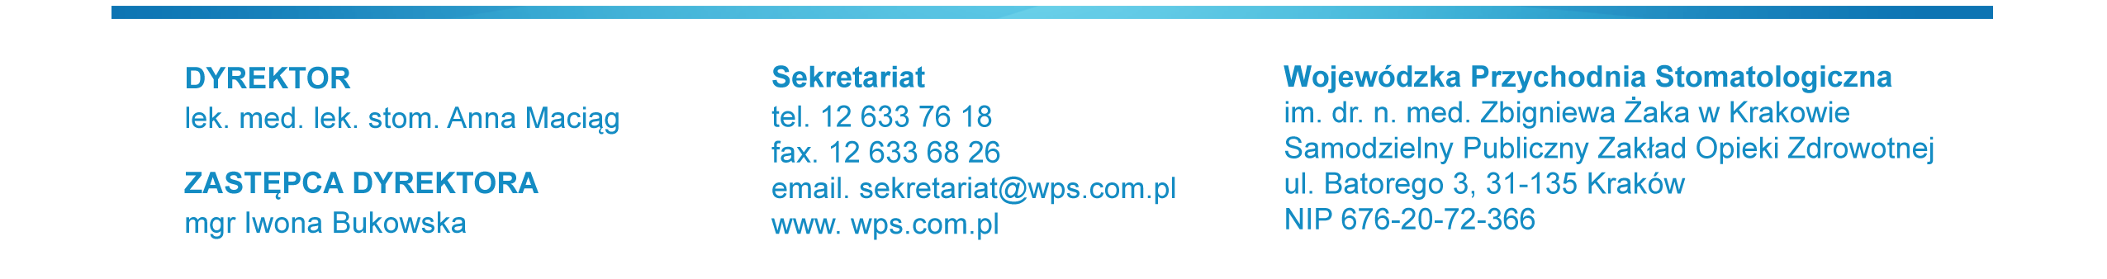
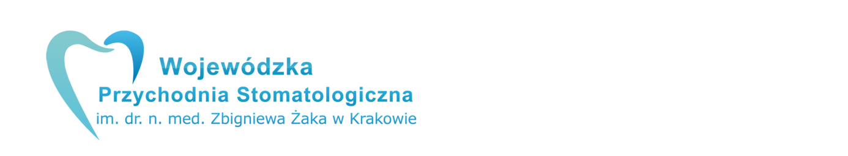
WPS.SAG.272-2/15 Kraków, dnia 24.06.2015 r.

WSZYSCY UCZESTNICY POSTĘPOWANIA

Dotyczy: postępowania o udzielenie zamówienia publicznego nr WPS.SAG.272-2/15 w trybie przetargu nieograniczonego o wartości poniżej 207 000 EURO na:
- dostawa materiałów ortodontycznych przez okres 1 roku od dnia podpisania umowy.

Pakiet I Materiały ortodontyczne B
Pakiet II Zamki ortodontyczne
Przedmiot zamówienia obejmuje zakup i sukcesywną dostawę.
- dostawa sprzętu medycznego.

Pakiet III Sprzęt medyczny
Przedmiot zamówienia obejmuje: zakup, dostawę, montaż i szkolenie pracowników Zamawiającego w zakresie obsługi zakupionego sprzętu.

Kod CPV 33100000-1 Urządzenia medyczne

Zawiadomienie o zawarciu umowy

Wojewódzka Przychodnia Stomatologiczna im. dr. n. med. Zbigniewa Żaka w Krakowie, działając zgodnie z ustawą z dnia 29 stycznia 2004 roku Prawo zamówień publicznych informuje, że w dniu 16.06.2015 roku zostały zawarte umowy z następującymi Wykonawcami:
  - dla Pakietu I – Materiały ortodontyczne B
MARRODENT Sp. z o.o.
Ul. Krasińskiego 31
43-300 Bielsko - Biała

  - dla Pakietu II – Zamki ortodontyczne
AQUADENT – Piotr Kusiewicz
Ul. Kasprowicza 30
31-523 Kraków

  - dla Pakietu III – Sprzęt medyczny
STERN WEBER POLSKA KRZYSZTOF BŁAŻEJCZYK
Ul. Kosmatki 26
03-982 Warszawa

Anna Fleszar
Kierownik Sekcji
Administracyjno – Gospodarczej

